รายงานผลการปฏิบัติราชการ
(Government Performance Report)
ประจำเดือน มกราคม ๒๕๖7
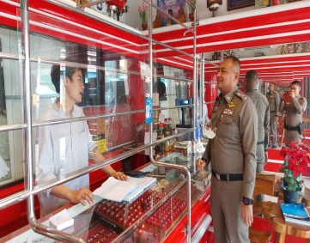
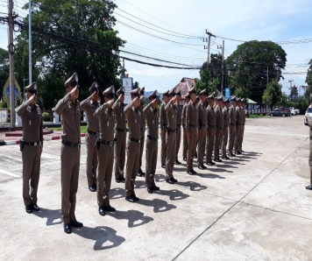
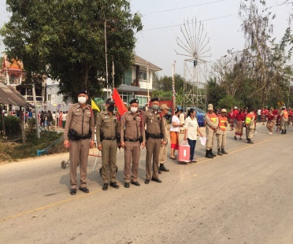
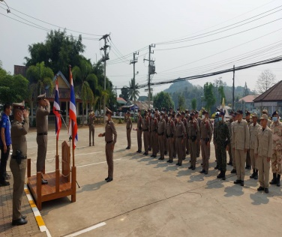

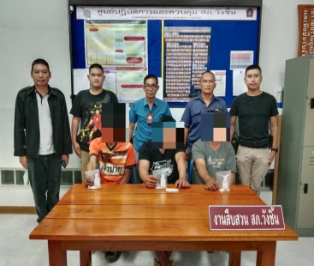
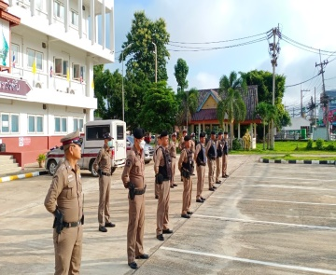

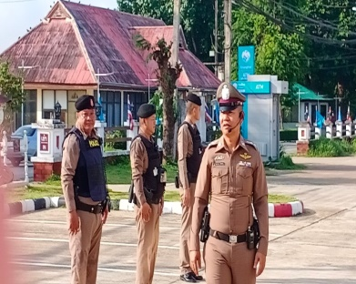

สถานีตำรวจภูธรวังชิ้น
WANGCHIN POLICE STATION

รายงานการปฏิบัติราชการประจำเดือน มกราคม 2567
สถานีตำรวจภูธรวังชิ้น

งานจราจร

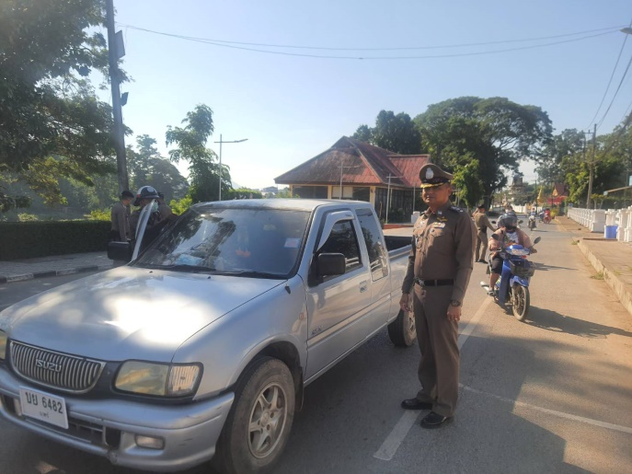
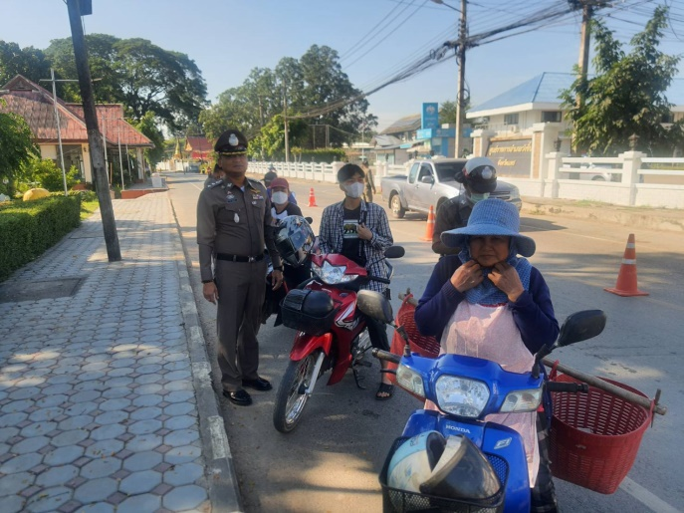

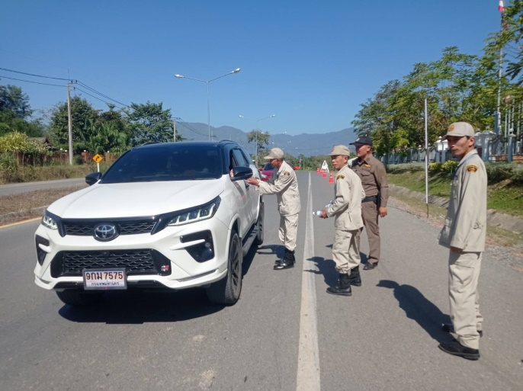
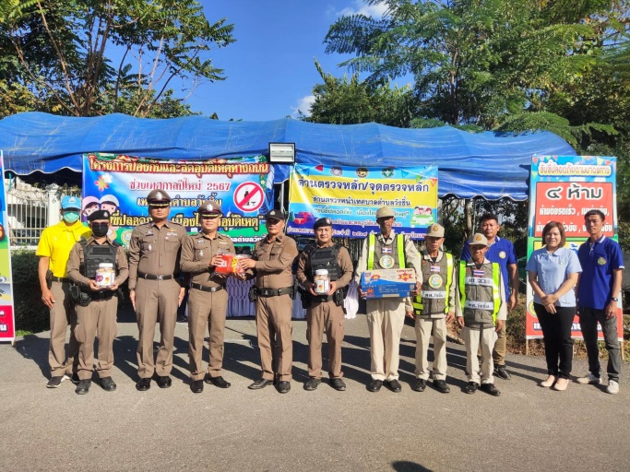

วันนที่ 1 – 4 มกราคม 2567 พ.ต.อ.นิวัต ทัศนเกษม ผกก.สภ.วังชิ้น พร้อมด้วยชุดตั้งจุดตรวจอำนวยความสะดวกด้านการจราจรและป้องกันอุบัติเหตุทางถนน ช่วงเทศกาลปีใหม่ ประจำปี 21567 อำนวยความสะดวกด้านการจราจร และบังคับบัญชใช่กฎหมาย

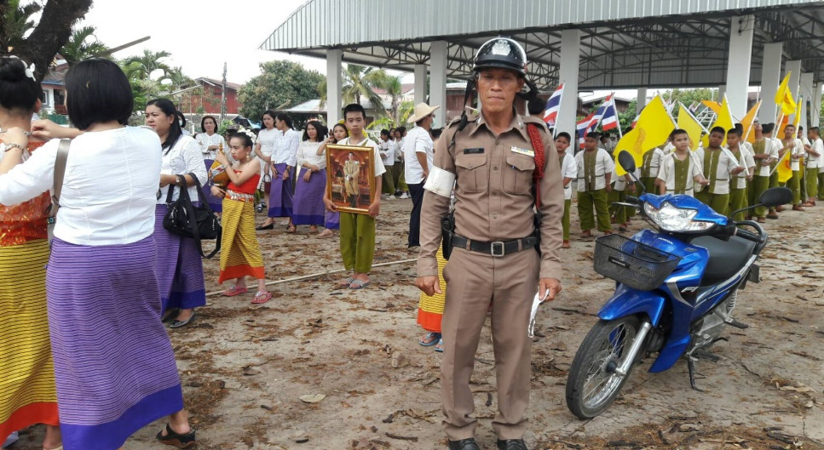

วันที่ 16 มกราคม พ.ศ. 2567 ร.ต.ท.ชัยภูมิ เชาว์ดี รอง สว.ทำหน้าที่จราจร อำนวยความสะดวกด้น การจราจร งานประเพณ๊ นมัสการพระธาตุศรีกระโจมทอง วัดใหมกลาง ต.วังชิ้น อ.วังชิ้น จ.แพร่

